КИЇВСЬКИЙ НАЦІОНАЛЬНИЙ УНІВЕРСИТЕТ ІМЕНІ  
ТАРАСА ШЕВЧЕНКА

ОПТИКО-МЕХАНІЧНИЙ КОЛЕДЖ

**З В І Т**

**З Лабораторної роботи №2**

спеціальність 121 Інженерія програмного забезпечення

освітньо-кваліфікаційний рівень «молодший спеціаліст»

Виконав: Собков Данило Вячеславович

Група: ІПЗ-22

Спеціальність: Інженерія програмного забеспечення

Перевірив: Лумпова Т.І

Дата виконання:22.03.2020

Київ-2020

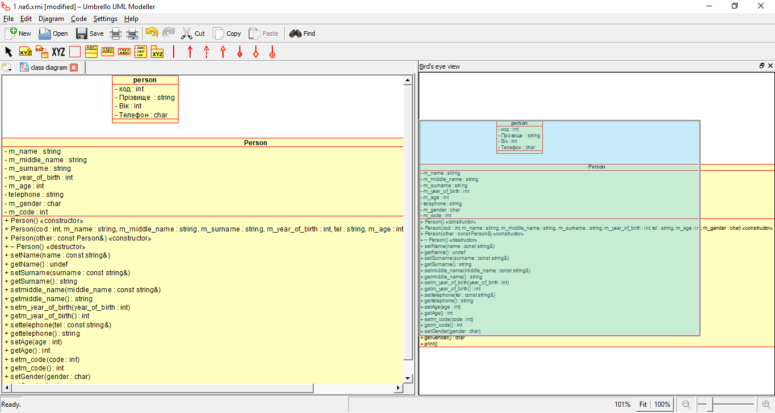

1. Що вам не подобається в згенерованому Umbrello UML Modeller заголовочному класі?

Нічого

1. Які програмні засоби окрім Umbrello UML Modeller ви розглянули? Надайте ваш погляд на легкість та труднощі їх використання.

Draw.io

Плюси: не потрібно скачувати, велика кількість шаблонів.

Мінус: потрібно мати доступ до інтернету,через те що программа працює в онлайн-режимі.